ỦY BAN NHÂN DÂN HUYỆN CỦ CHI  TRƯỜNG TIỂU HỌC LÊ VĂN THẾ  TỔ 5 | CỘNG HÒA XÃ HỘI CHỦ NGHĨA VIỆT NAM  Độc lập – Tự do – Hạnh phúc
MÔN: TOÁN
Tuần 23
Tiết 111: XĂNG-TI-MÉT KHỐI, ĐỀ-XI-MÉT KHỐI
- LÝ THUYẾT:
Để đo thể tích người ta có thể dùng những đơn vị: xăng-ti-mét khối, đề-xi-mét khối.
a) Xăng-ti-mét khối là thể tích của hình lập phương có cạnh dài 1cm.
Xăng-ti-mét khổi viết tắt là cm³.
b) Đề-xi-mét khối là thể tích của hình lập phương có cạnh dài 1dm.
Đề-xi-mét khối viết tắt là dm³.

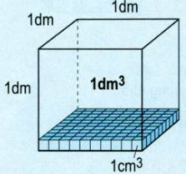
c) Hình lập phương cạnh 1dm gồm: 10 × 10 × 10 = 1000 hình lập phương cạnh 1cm. Ta có:
1dm³ = 1000cm³
B. BÀI TẬP:
- Viết vào ô trống (theo mẫu):
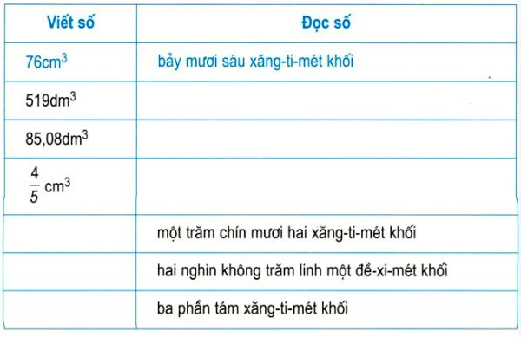

2. Viết số thích hợp vào chỗ trống:
a) 1dm³ = ....cm³ 375dm³ = ....cm³
5,8dm³ = ....cm³ 4545 dm³= .....cm³

Chúc các em học bài và làm bài tốt!

ỦY BAN NHÂN DÂN HUYỆN CỦ CHI  TRƯỜNG TIỂU HỌC LÊ VĂN THẾ  TỔ 5 | CỘNG HÒA XÃ HỘI CHỦ NGHĨA VIỆT NAM  Độc lập – Tự do – Hạnh phúc
MÔN: TOÁN
Tuần 23
Tiết 114: THỂ TÍCH HÌNH HỘP CHỮ NHẬT
- LÝ THUYẾT:
a) Ví dụ: Tính thể tích hình hộp chữ nhật có chiều dài 20cm, chiều rộng 16cm và chiều cao 10cm.
Để tính thể tích hình hộp chữ nhật trên đây bằng xăng-ti-mét khối ta cần tìm số hình lập phương 1cm³ xếp vào đầy hộp (xem các hình vẽ dưới đây).
Sau khi xếp 10 lớp hình lập phương 1cm³ thì vừa đầy hộp.
Mỗi lớp có: 20 × 16 = 320 (hình lập phương 1cm³).
10 lớp có: 320 × 10 = 3200 (hình lập phương 1cm³).
Vậy thể tích của hình hộp chữ nhật là:
20 × 16 × 10 = 3200 (cm³)

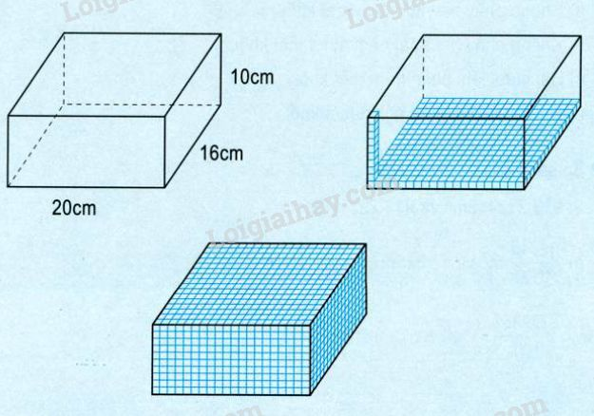
b) Muốn tính thể tích hình hộp chữ nhật ta lấy chiều dài nhân với chiều rộng rồi nhân với chiều cao (cùng một đơn vị đo).
Gọi V là thể tích của hình hộp chữ nhật, ta có:
V = a × b × c
(a, b, c là ba kích thước của hình hộp chữ nhật).
- BÀI TẬP:
1. Tính thể tích hình hộp chữ nhật có chiều dài a, chiều rộng b, chiều cao c.
a) a = 5cm ; b = 4cm ; c = 9cm.
b) a = 1,5m ; b = 1,1m ; c = 0,5m.
c) a = $\frac{2}{5}$dm ; b = $\frac{1}{3}$dm ; c = $\frac{3}{4}$dm.

Chúc các em học bài và làm bài tốt!

ỦY BAN NHÂN DÂN HUYỆN CỦ CHI  TRƯỜNG TIỂU HỌC LÊ VĂN THẾ  TỔ 5 | CỘNG HÒA XÃ HỘI CHỦ NGHĨA VIỆT NAM  Độc lập – Tự do – Hạnh phúc
MÔN: TOÁN
Tuần 23
Tiết 115: THỂ TÍCH HÌNH LẬP PHƯƠNG
- LÝ THUYẾT:
Hình lập phương là hình hộp chữ nhật đặc biệt có 6 mặt đều là hình vuông và bằng nhau nên chỉ có 1 kích thước.
a) Ví dụ:
Tính thể tích hình lập phương có cạnh 3cm.
Vậy thể tích của nó là:
V = 3 × 3 × 3 = 27 (cm³)
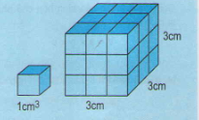
b) Muốn tính thể tích hình lập phương ta lấy cạnh nhân với cạnh nhân rồi nhân với cạnh.
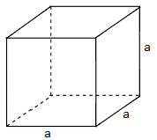
Hình lập phương có cạnh a thì thể tích V là:
V = a × a × a
- BÀI TẬP:

1. Viết số đo thích hợp vào ô trống:
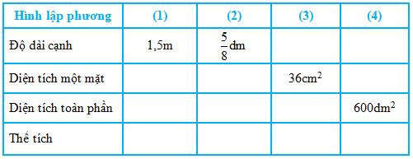
3. Một hình hộp chữ nhật có chiều dài 8cm, chiều rộng 7cm và chiều cao 9cm. Một hình lập phương có cạnh bằng trung bình cộng của ba kích thước của hình hộp chữ nhật trên. Tính:
a) Thể tích hình hộp chữ nhật;
b) Thể tích hình lập phương.

Chúc các em học bài và làm bài tốt!

ỦY BAN NHÂN DÂN HUYỆN CỦ CHI  TRƯỜNG TIỂU HỌC LÊ VĂN THẾ  TỔ 5 | CỘNG HÒA XÃ HỘI CHỦ NGHĨA VIỆT NAM  Độc lập – Tự do – Hạnh phúc
MÔN: TOÁN
Tuần 21
Tiết 104: HÌNH HỘP CHỮ NHẬT- HÌNH LẬP PHƯƠNG
- LÝ THUYẾT:
a) Hình chữ nhật:
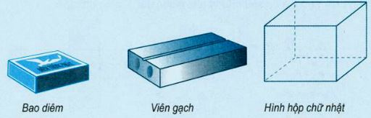
Bao diêm, viên gạch có dạng hình hộp chữ nhật.
Hình hộp chữ nhật có 6 mặt (như hình vẽ): hai mặt đáy (mặt 1 và mặt 2) và bốn mặt bên (mặt 3, mặt 4, mặt 5 và mặt 6) đều là hình chữ nhật. Mặt 1 bằng mặt 2; mặt 3 bằng mặt 5; mặt 4 bằng mặt 6.
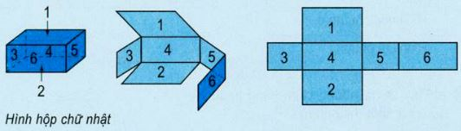
Hình hộp chữ nhật (hình bên dưới) có:
• Tám đỉnh là: đỉnh A, đỉnh B, đỉnh C, đỉnh D, đỉnh M, đỉnh N, đỉnh P, đỉnh Q.
• Mười hai cạnh là: cạnh AB, cạnh BC, cạnh DC, cạnh AD, cạnh MN, cạnh NP, cạnh QP, cạnh MQ, cạnh AM, cạnh BN, cạnh CP, cạnh DQ.
Hình hộp chữ nhật có ba kích thước: chiều dài, chiều rộng, chiều cao.
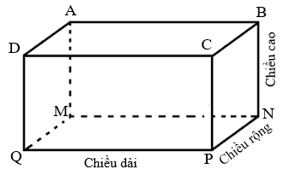
b) Hình lập phương:
Ta cũng thường gặp trong thực tế một số đồ vật như con súc sắc có dạng hình lập phương.
Hình lập phương có sáu mặt là các hình vuông bằng nhau.
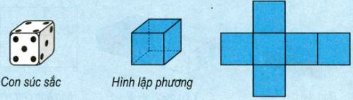
- BÀI TẬP:
- Viết số thích hợp vào ô trống:
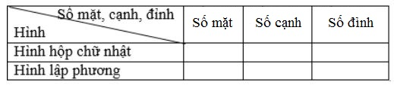
3. Trong các hình dưới đây hình nào là hình hộp chữ nhật, hình nào là hình lập phương ?
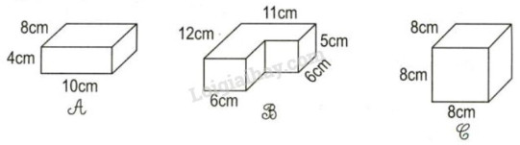

Chúc các em học bài và làm bài tốt!

ỦY BAN NHÂN DÂN HUYỆN CỦ CHI  TRƯỜNG TIỂU HỌC LÊ VĂN THẾ  TỔ 5 | CỘNG HÒA XÃ HỘI CHỦ NGHĨA VIỆT NAM  Độc lập – Tự do – Hạnh phúc
MÔN: TOÁN
Tuần 21
Tiết 105: DIỆN TÍCH XUNG QUANH – DIỆN TÍCH TOÀN PHẦN CỦA HÌNH HỘP CHỮ NHẬT
- LÝ THUYẾT:
a) Diện tích xung quanh:
Diện tích xung quanh của hình hộp chữ nhật là tổng diện tích bốn mặt bên của hình hộp chữ nhật.
Ví dụ: Cho hình hộp chữ nhật có chiều dài 8cm, chiều rộng 5cm và chiều cao 4cm. Tính diện tích xung quanh của hình hộp chữ nhật đó.
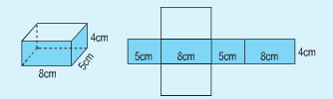
Quan sát hình hộp chữ nhật và hình khai triển trên đây ta thấy:
Diện tích xung quanh của hình hộp chữ nhật bằng diện tích của hình chữ nhật có:
Chiều dài là: 5 + 8 + 5 + 8 = 26 (cm) (tức là bằng chu vi của mặt đáy hình hộp), chiều rộng 4cm (tức là bằng chiều cao của hình hộp).
Do đó, diện tích xung quanh của hình hộp chữ nhật đó là:
26 × 4 = 104 (cm²)
Muốn tính diện tích xung quanh của hình hộp chữ nhật ta lấy chu vi mặt đáy nhân với chiều cao (cùng một đơn vị đo).

b) Diện tích toàn phần:
Diện tích toàn phần của hình hộp chữ nhật là tổng của diện tích xung quanh và diện tích hai đáy.
Hình hộp chữ nhật ở ví dụ trên có diện tích một mặt đáy là:
8 × 5 = 40 (cm²)
Do đó, diện tích toàn phần của hình hộp chữ nhật đó là:
- + 40 × 2 = 184 (cm²)

Muốn tính diện tích toàn phần của hình hộp chữ nhật ta lấy diện tích xung quanh cộng với diện tích hai đáy (cùng một đơn vị đo).

- BÀI TẬP:
1. Tính diện tích xung quanh và diện tích toàn phần của hình hộp chữ nhật có chiều dài 5dm, chiều rộng 4dm và chiều cao 3dm.

Chúc các em học bài và làm bài tốt!

ỦY BAN NHÂN DÂN HUYỆN CỦ CHI  TRƯỜNG TIỂU HỌC LÊ VĂN THẾ  TỔ 5 | CỘNG HÒA XÃ HỘI CHỦ NGHĨA VIỆT NAM  Độc lập – Tự do – Hạnh phúc
MÔN: TOÁN
Tuần 22
Tiết 107: DIỆN TÍCH XUNG QUANH – DIỆN TÍCH TOÀN PHẦN CỦA HÌNH LẬP PHƯƠNG
- LÝ THUYẾT:
a) Các mặt của hình lập phương là các hình vuông bằng nhau nên:
Diện tích xung quanh của hình lập phương bằng diện tích một mặt nhân với 4. Diện tích toàn phần của hình lập phương bằng diện tích một mặt nhân với 6.
b) Ví dụ: Tính diện tích xung quanh và diện tích toàn phần của hình lập phương có cạnh 5cm.
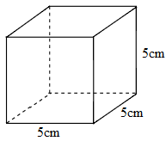
- Diện tích xung quanh của hình lập phương đó là:
(5 × 5) × 4 = 100 (cm²)
- Diện tích toàn phần của hình lập phương đó là:
- × 5) × 6 = 150 (cm²)
- BÀI TẬP:
1. Tính diện tích xung quanh và diện tích toàn phần của hình lập phương có cạnh 1,5m.

2. Người ta làm một cái hộp không có nắp bằng bìa cứng có dạng hình lập phương có cạnh 2,5dm. Tính diện tích bìa cần dùng để làm hộp (không tính mép dán).

Chúc các em học bài và làm bài tốt!
ỦY BAN NHÂN DÂN HUYỆN CỦ CHI  TRƯỜNG TIỂU HỌC LÊ VĂN THẾ  TỔ 5 | CỘNG HÒA XÃ HỘI CHỦ NGHĨA VIỆT NAM  Độc lập – Tự do – Hạnh phúc
MÔN: TOÁN
Tuần 22
Tiết 110: THỂ TÍCH CỦA MỘT HÌNH
- LÝ THUYẾT:
Thể tích là một đơn vị đo lường dùng để đo khoảng không gian mà vật chiếm chỗ.
a) Ví dụ 1:
Trong hình bên, hình lập phương nằm hoàn toàn trong hình hộp chữ nhật. Ta nói: Thể tích hình lập phương bé lớn hơn thể tích hình hộp chữ nhật hay thể tích hình hộp chữ nhật lớn hơn thể tích hình lập phương.
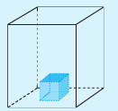
b) Ví dụ 2:
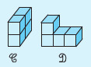
Hình C gồm 4 hình lập phương như nhau và hình D cũng gồm 4 hình lập phương như thế. Ta nói: Thể tích hình C bằng thể tích hình D.
c) Ví dụ 3:
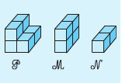
Hình P gồm 6 hình lập phương như nhau. Ta tách hình P thành hai hình M, N: hình M gồm 4 hình lập phương và hình N gồm 2 hình lập phương như thế. Ta nói: Thể tích hình P bằng tổng thể tích các hình M và N.

- BÀI TẬP:
Trong hai hình dưới đây:
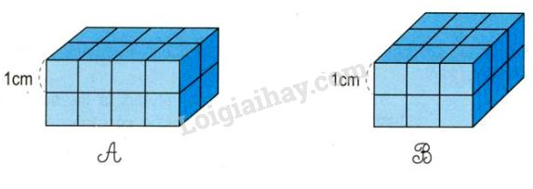
Hình hộp chữ nhật A gồm mấy hình lập phương nhỏ?
Hình hộp chữ nhật B gồm mấy hình lập phương nhỏ?
Hình nào có thể tích lớn hơn.

- Hình A gồm mấy hình lập phương nhỏ ?
Hình B gồm mấy hình lập phương nhỏ ?
So sánh thể tích của hình A và hình B.
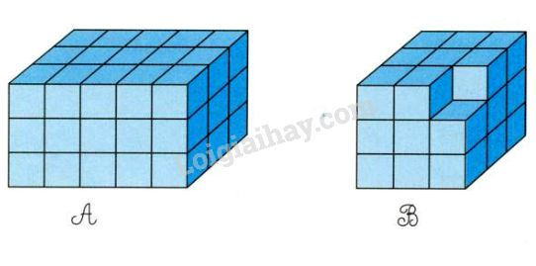

Chúc các em học bài và làm bài tốt!

ỦY BAN NHÂN DÂN HUYỆN CỦ CHI  TRƯỜNG TIỂU HỌC LÊ VĂN THẾ  TỔ 5 | CỘNG HÒA XÃ HỘI CHỦ NGHĨA VIỆT NAM  Độc lập – Tự do – Hạnh phúc
MÔN: TOÁN
Tuần 23
Tiết 112: MÉT KHỐI
- LÝ THUYẾT:
a) Mét khối
Để đo thể tích người ta còn dùng đơn vị mét khối.
• Mét khối là thể tích của hình lập phương có cạnh dài 1m.
Mét khối viết tắt là m³ .
• Hình lập phương cạnh 1m gồm 1000 hình lập phương cạnh 1dm.
Ta có: 1m³ = 1000dm³
1m³ = 1 000 000cm³ (= 100 × 100 × 100)
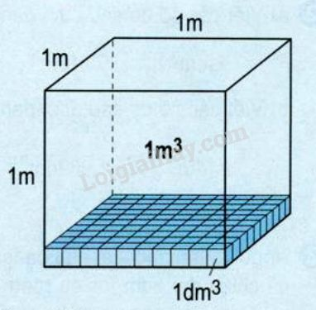
b) Nhận xét:
• Mỗi đơn vị đo thể tích gấp 1000 lần đơn vị bé hơn tiếp liền.
• Mỗi đơn vị đo thể tích bằng 1100011000 đơn vị lớn hơn tiếp liền.
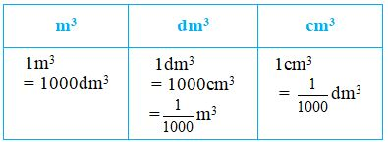
- BÀI TẬP:

1. a) Đọc các số đo sau:
15m³; 205m³ ; 2510025100m³; 0,911m³.
b) Viết các số đo thể tích:
Bảy nghìn hai trăm mét khối;
Bốn trăm mét khối;
Một phần tám mét khối;
Không phẩy không năm mét khối.

- b) Viết các số đo sau dưới dạng số đo có đơn vị là xăng-ti-mét khối:
1dm³; 1,969dm³; $\frac{1}{4}$ m³; 19,54 m³.

Chúc các em học bài và làm bài tốt!

